Hooded scarf Scoodie
Ik zag een tijd geleden op pinterest een aantal afbeeldingen voorbij komen van Hooded Scarfs/ Scoodies en ik dacht, dat moet met naaldbinden toch ook te maken zijn. Ik heb die afbeeldingen op mijn telefoon opgeslagen als geheugensteuntje en ben gaan experimenteren. Ik heb een steek gebruikt waarvan ik helaas iedere keer de naam vergeet, maar het is een lus op de duim en vier lussen achter de duim (Eigenlijk lijkt die op de Oslo steek, die een lus op de duim en 1 lus achter de duim heeft, alleen heb ik vier lussen achter de duim genomen.).
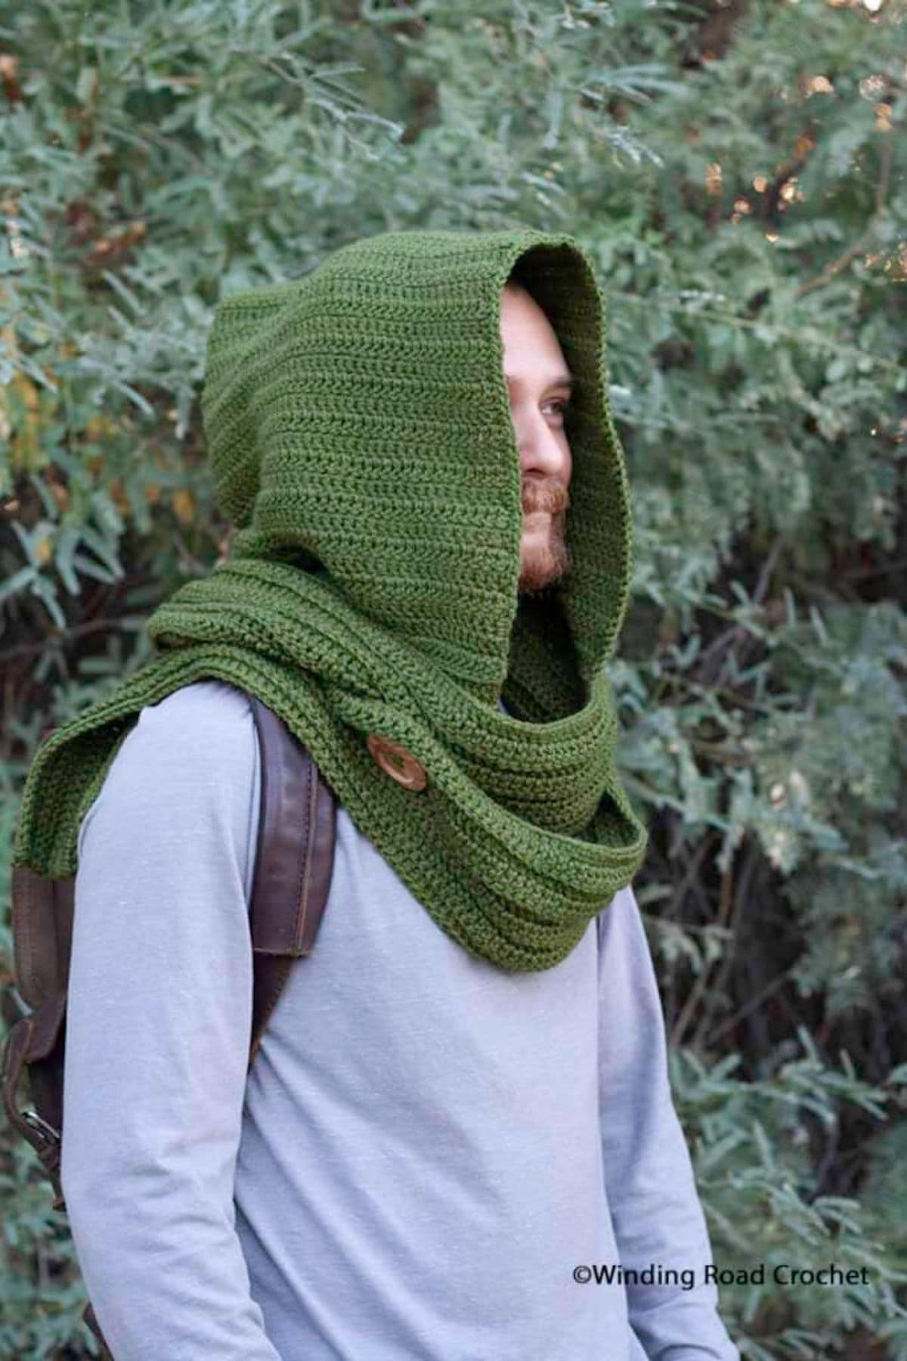
Dit was mijn inspiratie.
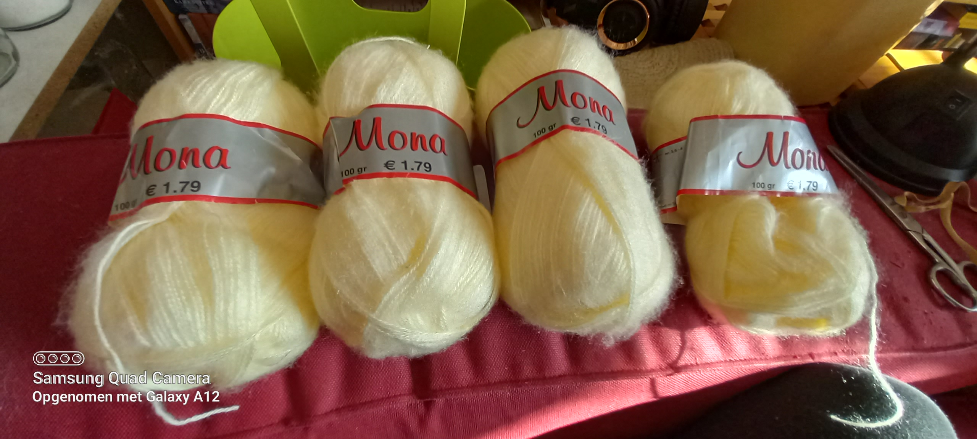
Dit is de wol waar ik mee ben begonnen.
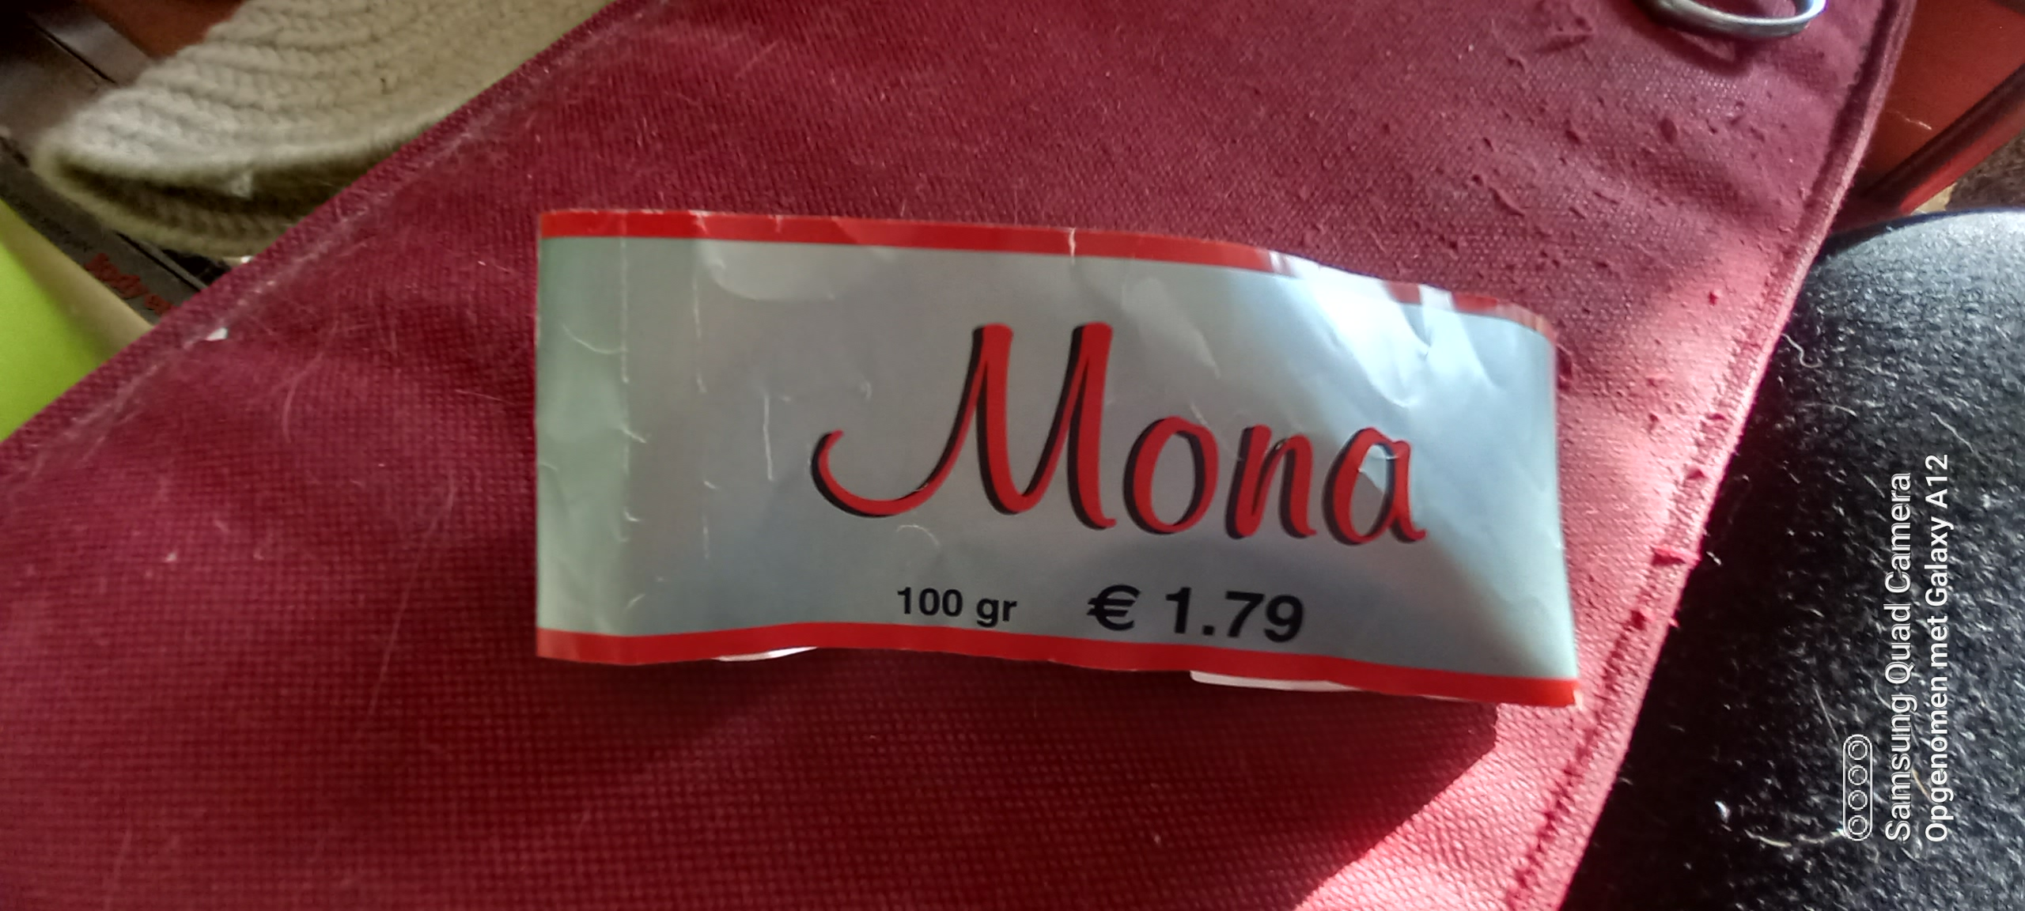
Dit is de naam van de wol. (Komt van de Wibra).
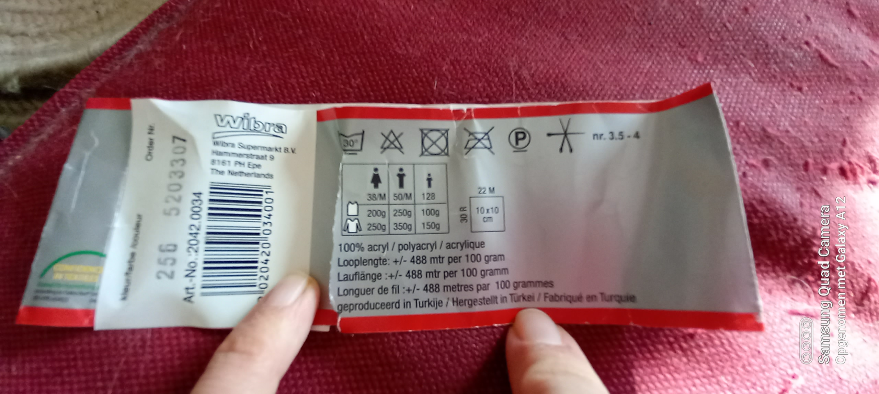
Dit is de andere helft van de wikkel met informatie over de naalddikte, looplengte van de draad en soort wol.
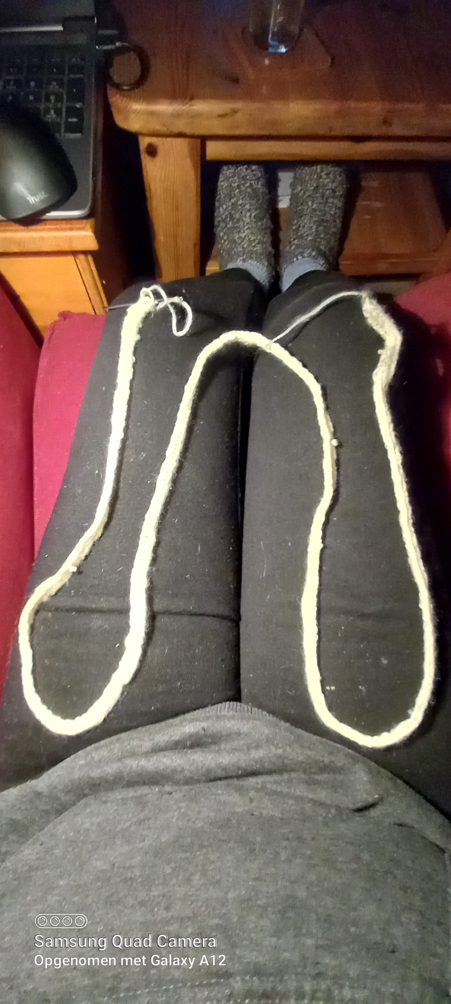
Ik heb eerst een lange rij gemaakt. Om te weten of die lang genoeg was heb ik de rij regelmatig langs mijn hals gelegd, beide uiteindes kwamen tot mijn navel toen ik vond dat die voor mij de ideale lengte had.
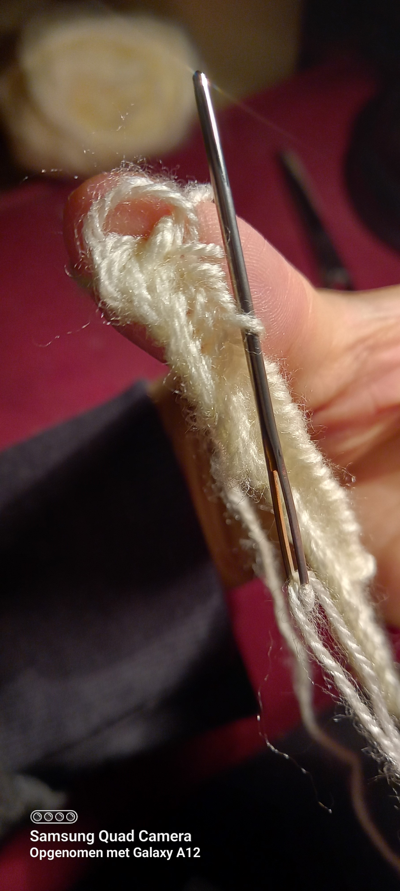
Dan ga ik op het einde van iedere rij vier extra steken maken en dan vijf steken terug steken in de boven liggende rij, en dan gewoon verder werken in de nieuwe rij.
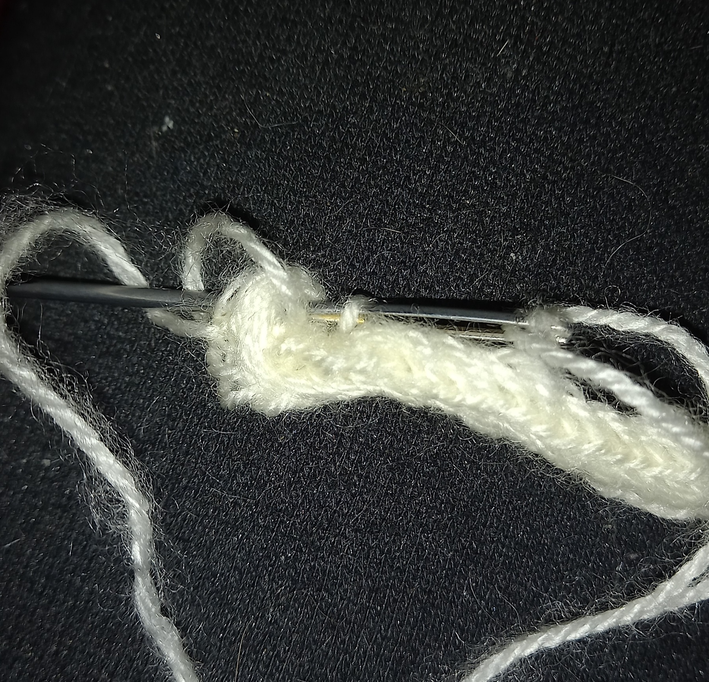
Wanneer ik vijf steken terug gestoken heb ziet dat na de eerste steek zo uit. Het ziet er eerst een klein beetje vreemd uit. Maar wanneer ik op deze manier meerdere rijen boven elkaar maakt, krijg ik altijd een mooi recht werkje.
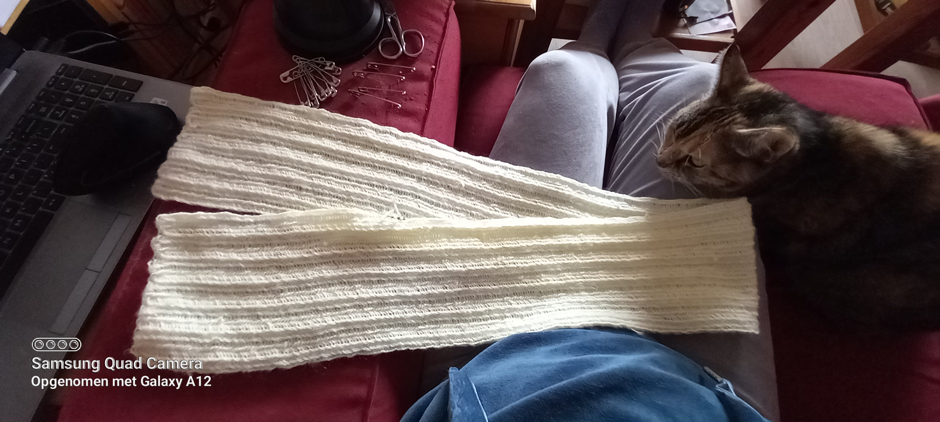
Ik heb hier nu meerdere rijen boven elkaar gemaakt. Het sjaal gedeelte is nu af.
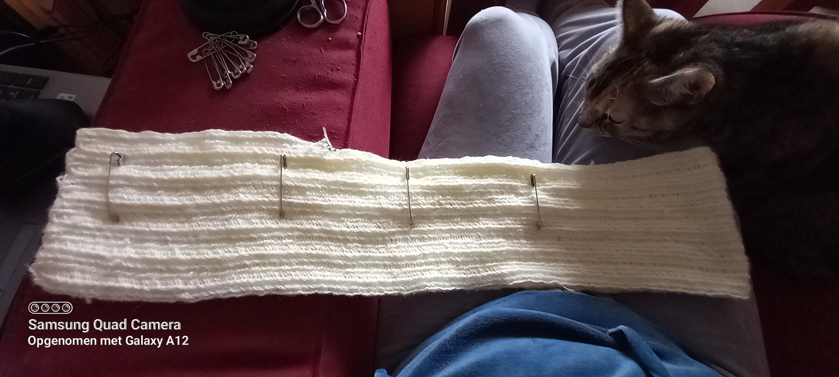
Ik heb het sjaal gedeelte nu eerst eenmaal dubbelgevouwen en dan met veiligheidsspelden vast gemaakt. Dit heb ik gedaan om vooral twee redenen. De eerste is dat deze wol makkelijk over elkaar heen glijdt. De tweede reden is dat ik graag de capuchon er zo netjes mogelijk in het midden aan wil zetten. Door de veiligheidsspelden blijft het sjaal gedeelte recht op elkaar liggen, en ik kan beter uitmiddelen waar de capuchon moet komende te zitten.
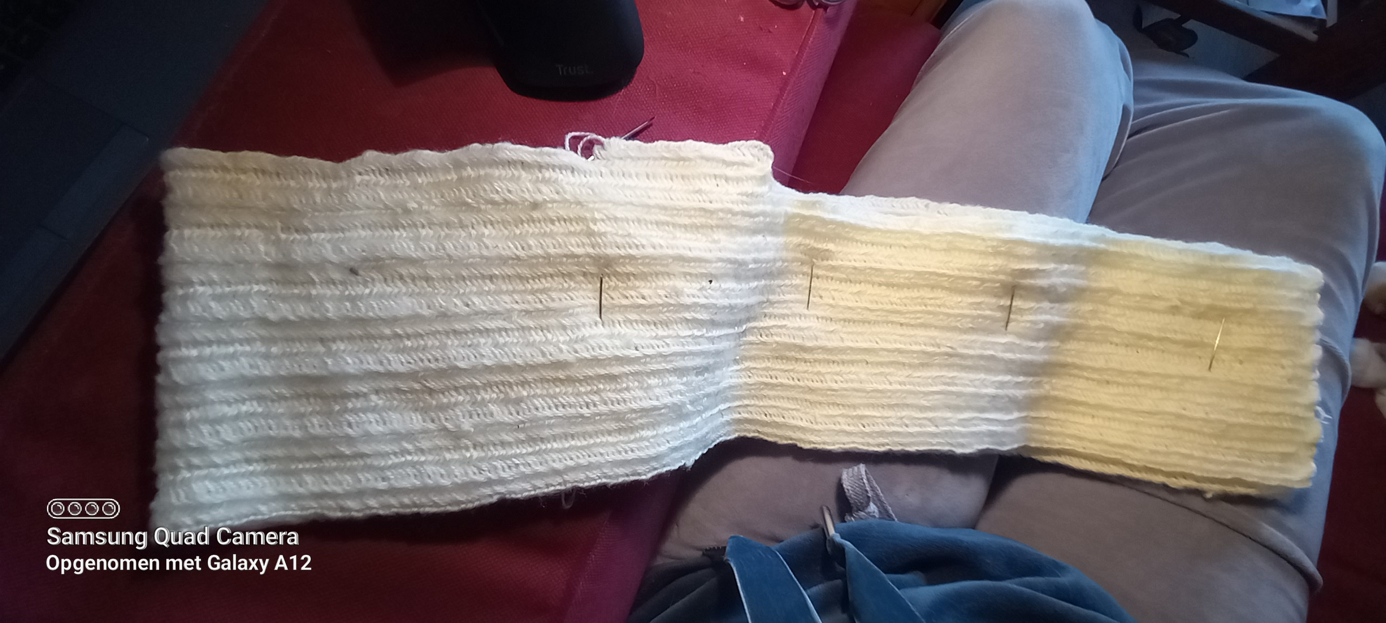
Hier is boven het werkje het begin van de capuchon te zien.
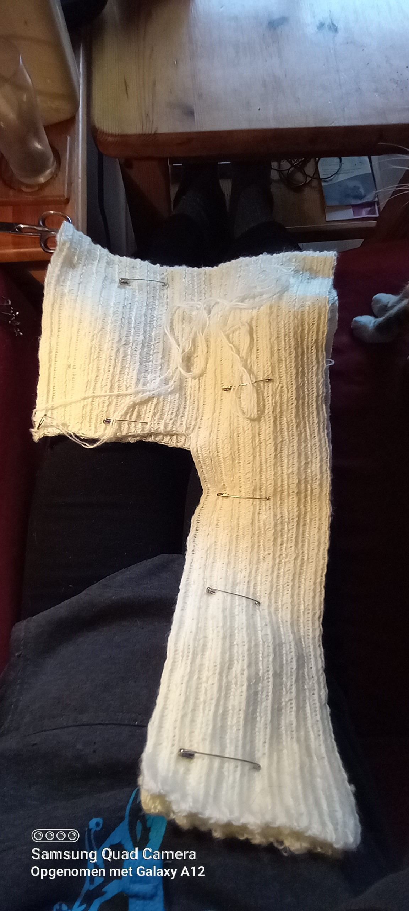
Hier is de capuchon iets over de helft klaar. Het is regelmatig even langs het hoofd houden om te kijken en passen of de capuchon de juiste grootte heeft bereikt voor mijn hoofd.
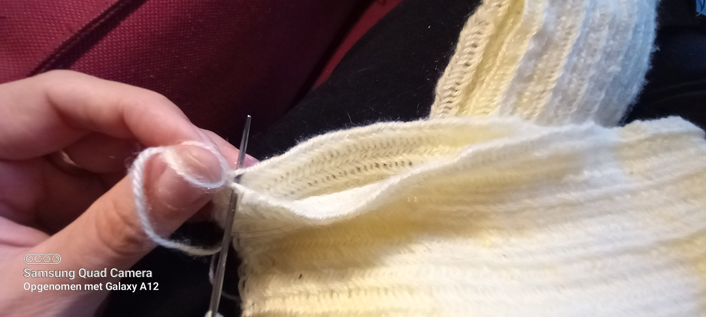
Op het moment dat ik vind dat de capuchon voor mij groot genoeg is, ga ik de bovenkant van de capuchon met een rij naaldbinden dichtmaken. Ik neem dan beide helften van de capuchon aan de bovenkant, leg ze op elkaar, en neem bij iedere steek aan beide zijden een lus op en maak zo een nieuwe naaldbindsteek. Op deze manier blijft de naad beter zitten en is het werkje dus iets steviger.
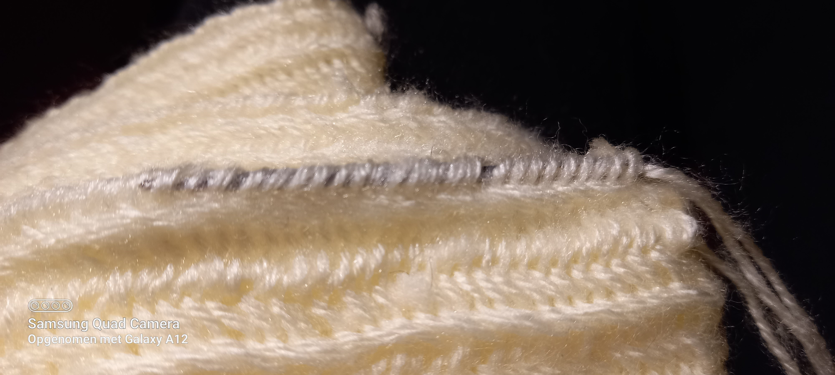
Als ik de vorige stap af heb, dan steek ik de naald ongeveer zes centimeter door de laatste rij. Dit doe ik om de draad netjes weg te werken en het werkje niet zo snel los zal laten.
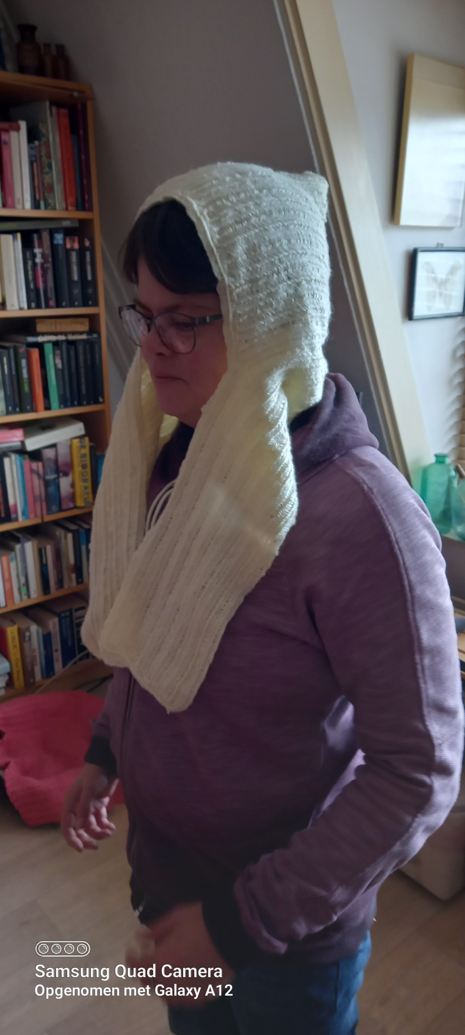
En hier heb ik de hooded scarf/scoodie af en los hangen.
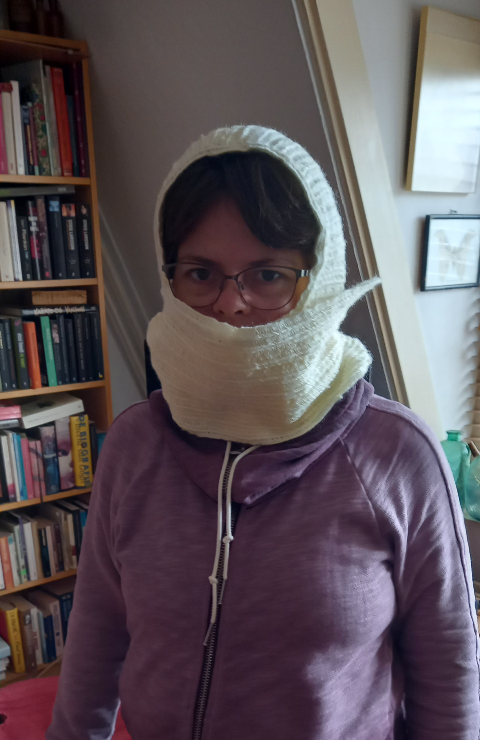
En hier heb ik de hooded scarf/scoodie om mijn hals geslagen.
Ik vond dit een leuk item om te maken. Maar ik twijfel of ik nog een keer deze specifieke wol ga gebruiken. Deze wol heeft de neiging om te gaan pluizen en ik vind/vond dat minder fijn werken.

